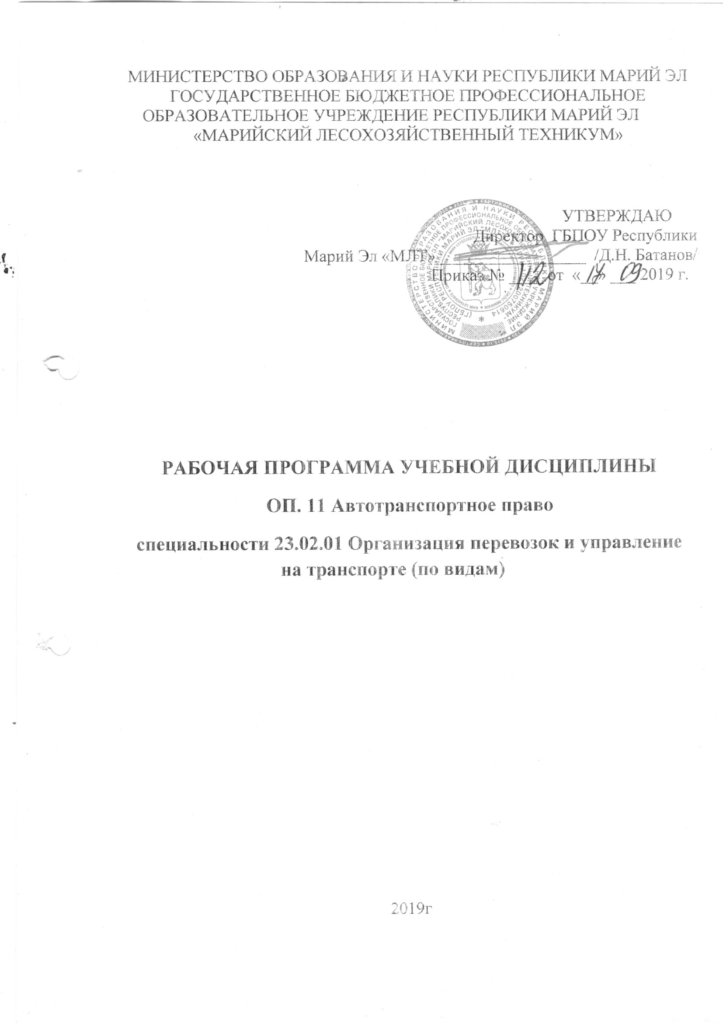

Разработчики
 | Фамилия, имя, отчество | Ученая степень (звание)  [квалификационная категория] | Должность
1 | Клешнина Светлана  Валерьевна | Высшая категория | преподаватель

 | Рассмотрено
 | Наименование ЦМК | Дата и номер протокола | Председатель
1 |  | №_____«___»_________20__ | __________/______________

 | Утверждено
 | Должность | Фамилия, имя, отчество | Дата утвеждения
1 |  | _____________/__________________ | «___»_________20__

Рекомендована
методическим советом ГБПОУ Республики Марий Эл
«Марийский лесохозяйственный техникум»
Протокол № ____ от «__» _______ 20__ г.
Председатель совета______________________________

СОДЕРЖАНИЕ

1. ПАСПОРТ РАБОЧЕЙ программы УЧЕБНОЙ ДИСЦИПЛИНЫ | стр.  4
2. СТРУКТУРА и содержание УЧЕБНОЙ ДИСЦИПЛИНЫ | 6
3. условия реализации рабочей программы УЧЕБНОЙ ДИСЦИПЛИНЫ | 15
4. Контроль и оценка результатов освоения УЧЕБНОЙ ДИСЦИПЛИНЫ | 17
1. ПАСПОРТ РАБОЧЕЙ ПРОГРАММЫ
1.1. Область применения рабочей программы
Рабочая программа реализуется за счет часов вариативной части для расширения и углубления подготовки, определяемой содержанием обязательной части ППССЗ (получение дополнительных компетенций, умений и знаний), необходимых для обеспечения конкурентоспособности выпускника, в соответствии с запросами регионального рынка труда и возможности продолжения образования по специальности среднего профессионального образования 23.02.01 Организация перевозок и управление на транспорте (по видам).

1.2. Место учебной дисциплины в структуре общеобразовательной программы: общепрофессиональная дисциплина профессионального цикла

1.3. Цели и задачи учебной дисциплины – требования к результатам освоения учебной дисциплины
В результате освоения дисциплины обучающийся должен уметь:
- применять на практике нормативные правовые акты при разрешении практических ситуаций;
- применять нормативно-правовые акты при оформлении транспортных договоров, претензий и исков;

знать:
- понятие, принципы, система, основные источники автотранспортного права;
- содержание договора перевозки грузов, пассажиров и багажа;
- виды ответственности за нарушение автотранспортного законодательства;
1.5. Количество часов на освоение рабочей программы курса:
максимальной учебной нагрузки обучающегося 72 часа, в том числе: обязательной аудиторной учебной нагрузки обучающегося 48 часов; самостоятельной работы обучающегося 24 часа.
2. СТРУКТУРА И СОДЕРЖАНИЕ РАБОЧЕЙ ПРОГРАММЫ УЧЕБНОЙ ДИСЦИПЛИНЫ
2.1. Объем общеобразовательной учебной дисциплины и виды учебной работы

Вид учебной работы | Объем часов
Максимальная учебная нагрузка (всего) | 72
Обязательная аудиторная учебная нагрузка (всего) | 48
в том числе:
практические занятия | 12
Самостоятельная работа обучающегося (всего)  Заполнение рабочей тетради | 24
Итоговая аттестация в форме дифференцированного зачета.

2.2. Тематический план и содержание
Наименование тем | Содержание учебного материала, лабораторные работы и практические занятия, самостоятельная работа обучающихся |  |  |  |  | Объем часов | Уровень освоения
1 | 2 |  |  |  |  | 3 | 4
Тема 1.  Понятие, принципы, система автотранспортного права | Содержание |  |  |  |  | 2
Тема 1.  Понятие, принципы, система автотранспортного права | 1 |  |  | Понятие транспортного права как комплексной отрасли права  Принципы транспортного права. Система транспортного права |  | 2 | 1
Тема 1.  Понятие, принципы, система автотранспортного права | 2 |  |  | Организационно-правовая система управления в области транспорта. Полномочия Минтранса РФ и федеральных агентств в области транспорта. Полномочия Федеральной службы по надзору в сфере транспорта |  | 2 | 1
Тема 2.  Основные источники автотранспортного права | Содержание |  |  |  |  | 4
Тема 2.  Основные источники автотранспортного права | 1 |  |  | Классификация и характеристика источников транспортного права  Понятие транспортного правоотношения, его структура. Субъекты транспортных правоотношений имущественного характера. Виды транспортных правоотношений | 4 |  | 2
Тема 2.  Основные источники автотранспортного права | Практическое занятие |  |  |  | 2
Тема 2.  Основные источники автотранспортного права | 1 |  |  | Решение ситуационных задач. | 4
Тема 3.  Содержание договора перевозки грузов, пассажиров и багажа | Содержание |  |  |  |  | 12
 | 1 |  |  | Перевозка как гражданско-прсавовая категория. Понятие транспортных договоров и их классификация. Договор об организации перевозки грузов |  | 2 | 1
 | 2 |  |  | Понятие договора перевозки груза. Структурные элементы договора перевозки груза. Содержание договора перевозки груза |  | 2 | 2
 | 3 |  |  | Понятие договора перевозки пассажира. Структурные элементы договора перевозки пассажира. Понятие договора перевозки багажа |  | 2 | 2
 | 4 |  |  | Договор фрахтования. Понятие и сфера применения договора. Предмет договора фрахтования. Стороны договора фрахтования  и третьи лица. |  | 2 | 1
 | 5 |  |  | Договор эвакуации транспортных средств. Договор буксировки. |  | 2 | 2
 | 6 |  |  | Страхование на транспорте. Договор страхования на транспорте; договор хранения на транспорте; договор аренды транспортных средств. |  | 2 | 2
 | Практическое занятие |  |  |  |  | 2
 | 1 |  |  | Заполнение договора перевозки груза |  | 2
Тема 4.  Виды ответственности за нарушение автотранспортного законодательства | Содержание |  |  |  |  | 14
 | 1 | Дорожное движение. Его эффективность и безопасность. Понятие о системе управления «водитель - автомобиль - дорога -среда движения (ВАДС). Цели и задачи функционирования системы ВАДС. Роль автомобильного транспорта в транспортной системе. Эффективность, безопасность и экологичность дорожно-транспортного процесса. Другие виды отказов. Статистика эффективности, безопасности и экологичности дорожного движения в России и в других странах. Факторы влияющие на безопасность: водитель автомобиля, автомобиль, Государственная система обеспечения безопасности дорожного движения. |  |  |  | 2 | 1
 | 2 | Дорожно- транспортное происшествие и их причины. ДТП как социальная проблема. Классификация ДТП. Распределение по сезонам года, дням недели, вреемни суток, категории дорог. |  |  |  | 2 | 2
 | 3 | Административное право. Адмнистративные правонарушения, административная ответственность и наказания. |  |  |  | 2 | 2
 | 4 | Уголовное право. Понятие об уголовной ответственности, состав преступления, виды наказаний. Преступления против безопасности движения и и эксплуатации транспорта. Преступления против жизни и здоровья (оставление в опасности). |  |  |  | 2 | 1
 | 5 |  | Гражданское право. Понятие гражданской ответственности. Вред, вина, противоправное действие. Понятие материальной ответственности за причиненный ущерб. Условия и виды наступления. |  |  | 2 | 1
 | 6 |  | Ответственность за нарушения обязательств по перевозке пассажиров и багажа. Общие положения об ответственности за нарушения обязательств по перевозке пассажиров и багажа. Ответственность перевозчика за задержку отправления пассажира или опоздание прибытия в пункт назначения. Ответственность в связи с причинением вреда жизни и здоровью пассажира. Ответственность за нарушение обязательств при перевозке багажа |  |  | 2 | 1
 | 7 |  | Акты. Порядок составления актов. Претензия. Порядок оформления претензий. Порядок предъявления претензий к перевозчикам, фрахтовщикам. Порядок рассмотрения претензий к перевозчикам, фрахтовщикам. Порядок предъявления исков к перевозчикам, фрахтовщикам. Срок исковой давности. |  |  | 2 | 2
 | Практическое занятие |  |  |  |  | 6
 | 1 |  |  | Заполнение европротокола |  | 2
 | 2 |  |  | Составление протокола по административному правонарушения на транспорте. |  | 2
 | 3 |  |  | Оформление претензий. |  | 2
Промежуточная аттестация в форме дифференцированного зачета |  |  |  |  |  | 2

3. УСЛОВИЯ РЕАЛИЗАЦИИ РАБОЧЕЙ ПРОГРАММЫ
Учебной дисциплины

3.1 Требования к минимальному материально-техническому обеспечению
Реализация программы дисциплины требует наличия учебного кабинета.

Оборудование учебного кабинета:
- посадочные места по количеству обучающихся;
- рабочее место преподавателя;
- плакаты.

Технические средства обучения:
- проектор;
- экран;
- компьютер с лицензионным программным обеспечением.

Оборудование мастерской и рабочих мест мастерской: не предусмотрено.

Оборудование лаборатории и рабочих мест лаборатории: не предусмотрено.

3.2 Информационное обеспечение обучения (перечень рекомендуемых учебных изданий, Интернет-ресурсов, дополнительной литературы).
Нормативно-правовые акты:
Конституция РФ;
Гражданский кодекс Российской Федерации часть 1 (ГК РФ),
Федеральный закон от 30.11.1994 г N 51-ФЗ (часть 1-я, часть 2-я);
Гражданский процессуальный кодекс Российской Федерации (ГПК РФ)
Федеральный закон от 14.11.2002 г N 138-Ф3;
Кодекс РФ об административных правонарушениях
ФЗ Несостоятельности (банкротстве): федеральный закон от 26.10.2002 N 127-ФЗ
(действующая редакция)
О государственной регистрации юридических лиц и индивидуальных предпринимателей: федеральный закон от 08.08.2001 N 129-ФЗ
ФЗ «Об основных принципах организации местного самоуправления», 2002 г.
ФЗ О лицензировании отдельных видов деятельности: федеральный закон от
04.05.2011 N 99-ФЗ
Об утверждении Правил перевозок грузов автомобильным транспортом: постановление Правительства РФ от 15.04.2011 N 272
Об утверждении Правил перевозок пассажиров и багажа автомобильным
транспортом и городским наземным электрическим транспортом: постановление
Правительства РФ от 14.02.2009 N 112
Об утверждении Положения о Министерстве транспорта Российской Федерации:
постановление Правительства РФ от 14.02.2009 N 112
Основные источники:
Егиазаров В.А. Транспортное право: учебник. 7-е изд., доп. и перераб. М.: Юстицинформ, 2018. 608 с.

4 КОНТРОЛЬ И ОЦЕНКА РЕЗУЛЬТАТОВ ОСВОЕНИЯ ДИСЦИПЛИНЫ

Результаты обучения  (освоенные умения, усвоенные знания) | Формы и методы контроля оценки результатов обучения
Умения:
- применять на практике нормативные правовые акты при разрешении практических ситуаций; | Практическое занятие 1.  Решение ситуационных задач, оценка
- применять нормативно-правовые акты при оформлении транспортных договоров, претензий и исков; | Практическое занятие 2.  «Заполнение договора перевозки груза», оценка
Знания:
- понятие, принципы, система, основные источники автотранспортного права;  - содержание договора перевозки грузов, пассажиров и багажа;  - виды ответственности за нарушение автотранспортного законодательства; | Тестировние, индивидуальный контроль, оценка  Тестировние, индивидуальный контроль, оценка  Тестировние, индивидуальный контроль, оценка

РЕЦЕНЗИЯ
на рабочую программу по дисциплине ОП. 11 Автотранспортное право

Рабочая программа дисциплины ОП. 11 Автотранспортное право разработана преподавателем высшей квалификационной категории Клешниной Светланой Валерьевной в качестве вариативной составляющей по программе подготовки квалифицированных рабочих, служащих по специальности 23.02.01 Организация перевозок и управление на транспорте (по видам)

Рабочая программа учебной дисциплины ОП. 11 Автотранспортное право состоит из следующих разделов:
1. Паспорт рабочей программы учебной дисциплины.
2. Структура и содержание учебной дисциплины.
3. Условия реализации программы учебной дисциплины.
4. Контроль и оценка результатов освоения учебной дисциплины.
В паспорте программы сформулированы цели и задачи освоения дисциплины, направленные на овладение обучающимися общими компетенциями.

Рабочая программа рассчитана на 48 часов, из которых 30 часов отводится на лекционные занятия, из них 12 часов на практические занятия, 24 часа – на самостоятельную работу.

Данное количество часов, выделенное на освоение учебной дисциплины, позволит:
- сформировать у обучающихся необходимые общие компетенции;
- получить необходимые знания и умения, которые можно применять в дальнейшем на практике.
Тематический план имеет оптимальное распределение часов по разделам и темам по очной форме обучения, в соответствии с учебным планом.
Каждый раздел программы отражает тематику и вопросы, позволяющие, в полном объеме, изучить необходимый теоретический материал. Проведение практических занятий, предусмотренных рабочей программой, позволяют закрепить теоретические знания, приобретенные при изучении данной дисциплины.
Изучение данной дисциплины способствует эффективной и качественной подготовке молодых специалистов в области техники и технологии наземного транспорта.
В целом разработанная рабочая программа учебной дисциплины ОП. 11 Автотранспортное право актуальна, соответствует требованиям рынка труда.

Разработанная программа учебной дисциплины рекомендуется для использования в учебном процессе при подготовке обучающихся по специальности 23.02.01 Организация перевозок и управление на транспорте (по видам)

Методист, ГБПОУ Республики Марий Эл «МЛТ» Э.М.Голубина

РЕЦЕНЗИЯ

на рабочую программу по дисциплине ОП. 11 Автотранспортное право
Рабочая программа дисциплины ОП. 11 Автотранспортное право разработана преподавателем Клешниной Светланой Валерьевной реализуется за счет часов вариативной части для расширения и углубления подготовки, определяемой содержанием обязательной части ППССЗ (получение дополнительных компетенций, умений и знаний), необходимых для обеспечения конкурентоспособности выпускника, в соответствии с запросами регионального рынка труда и возможности продолжения образования по специальности среднего профессионального образования 23.02.01 Организация перевозок и управление на транспорте (по видам).

Основное назначение дисциплины – формирование у студентов системы знаний о различных видах транспорта, их технических средствах, принципах управления, технологии перевозок. Знания, умения и компетенции, приобретенные обучающимися при изучении данного, будут использованы ими в дальнейшем при изучении профессиональных модулей.

Рабочая программа учебной дисциплины ОП.04 Транспортная система России состоит из следующих разделов:
1. Паспорт рабочей программы учебной дисциплины.
2. Структура и содержание учебной дисциплины.
3. Условия реализации программы учебной дисциплины.
4. Контроль и оценка результатов освоения учебной дисциплины.
В паспорте программы сформулированы цели и задачи освоения дисциплины, направленные на овладение обучающимися знаний и умений.

Рабочая программа рассчитана на 48 часов, из которых 30 часов отводится на лекционные занятия, и 12 часов на практические занятия, 24 часа – на самостоятельную работу.

Все разделы рабочей программы направлены на формирование знаний и умений, в полной мере отвечают требованиям к результатам освоения учебной дисциплины в соответствии с учебным планом. Каждая тема программы раскрывает рассматриваемые вопросы в логической последовательности, определяемой закономерностями обучения студентов.

Контроль и оценка результатов освоения учебной дисциплины осуществляются в форме дифференцированного зачета.

Разработанные формы и методы позволяют в полной мере осуществлять контроль и оценку результатов обучения (освоенных умений, усвоенных знаний).
Разработанная программа учебной дисциплины рекомендуется для использования в учебном процессе при подготовке обучающихся по специальности 23.02.01 Организация перевозок и управление на транспорте (по видам)

______________________________________________________________________

